Муниципальное бюджетное дошкольное образовательное учреждение детский сад № 4
г.Рассказово Тамбовской области

Конспект занятия
по развитию интеллектуальных и творческих способностей детей старшего дошкольного возраста
«Школа Деда Всеведа»

Воспитатель МБДОУ детский сад№4
Мурадова Светлана Владимировна

«Школа Деда Всеведа»
Программное содержание: Учить нестандартно мыслить, предлагать неожиданные оригинальные решения. Развивать логическое и творческое мышление, познавательные функции (память, внимание, воображение), склонность к логическим рассуждениям и построениям, умение делать выводы и обобщения. Создать эмоционально приятную атмосферу в группе. Дать ребенку возможность ощутить свою принадлежность к группе, выразить свое настроение, повышать уверенность в себе.
Материал: компьютер, магнитофон, аудио запись спокойной музыки, карточки для игры «Четвертый недостающий», клубочек, пуговица, карточки с изображением круглой пуговицы на каждого ребенка, фломастеры, игра «Танграм»
Воспитатель: Ребята, я вас сегодня опять приглашаю посетить школу Деда
Всеведа. А вот он и сам нас встречает.

Приветствие «Волшебный клубочек».
Дети сидят по кругу. Педагог передаёт по кругу клубок ниток ребёнку, тот наматывает нить на палец и при этом говорит ласковое слово, доброе пожелание или ласково называет рядом сидящего ребёнка по имени или произносит «волшебное вежливое слово» и т.п. Затем передаёт клубок следующему ребёнку, пока не дойдёт очередь до взрослого.

Воспитатель: Молодцы, ребята. Вы подняли настроение себе и нашим гостям. А теперь давайте посмотрим, что же приготовил для нас Дед Всевед.

(Дети вместе с педагогом подходят к компьютеру и читают первое задание)

Воспитатель: Ребята, Дед Всевед предлагает нам с вами очень хорошо подумать и решить логическую задачу: «Никита и Максим пошли по грибы: кто-то набрал белых, кто-то рыжиков. У Максима были рыжики. Кто набрал белых грибов?»

(Дети размышляют и дают свои ответы)

- Кто пошел в лес за грибами?
- Какие грибы набрали мальчики?
- Кто набрал рыжики?

Воспитатель: Очень хорошо вы справились с первым заданием. Всевед вами очень доволен и просит вас приступить ко второму заданию: Найдите четвертую недостающую фигуру и нарисуйте ее.

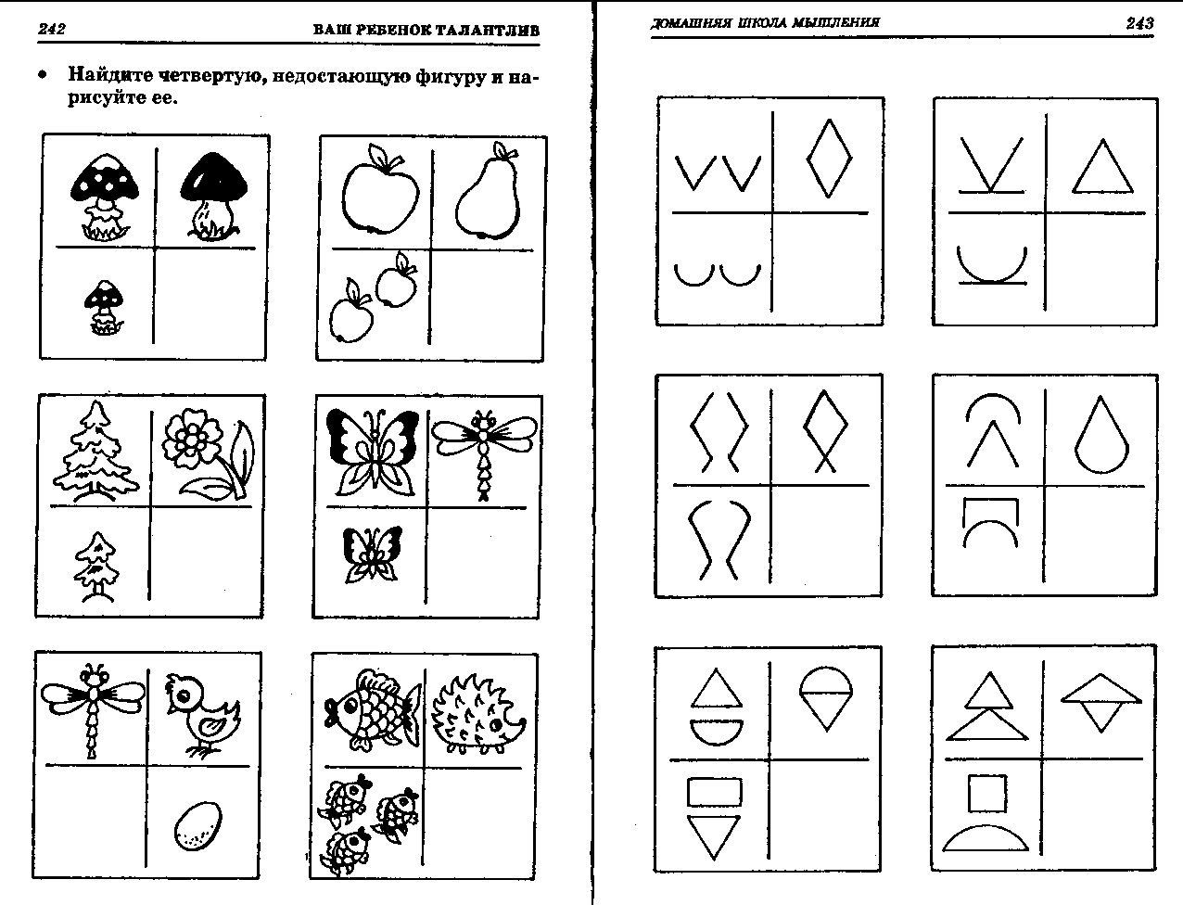
(Дети подходят к столам берут карточки и выполняют задание. Затем объясняют свое решение задания).

Воспитатель: Молодцы, вы, все правильно выполнили второе задание. Порадовали Деда Всеведа. Давайте дальше посмотрим, что же приготовил он нам. Теперь Всевед предлагает нам немного отдохнуть.

Музыкальная разминка «ТАНЕЦ РАДОСТИ»
Дети становятся в круг, берутся за руки, затем все вместе скачут, как радостные воробушки в солнечную погоду, подставляя бока солнышку, как радостные котята, а потом прыгают как радостные ребята на солнечной прогулке.

Воспитатель: Хорошо мы отдохнули с вами. А теперь надо вернуться в школу Деда Всеведа. (В это время педагог незаметно подкладывает к компьютеру пуговицу). Ребята, посмотрите чья это пуговица оторвалась? (Ответы детей). Наверное у Деда Всеведа от рубашки. Все из вас могут пришивать пуговицы? Нет? Сейчас поучимся?
(На столе для каждого ребенка лежат карточки с изображением круглой пуговицы с четырьмя дырочками. Дети должны придумать как можно больше вариантов «пришивания» пуговицы)

0 0

0 0
0 0

0 0
0 0

0 0
0 0

0 0
0 0

0 0
0 0

0 0

Воспитатель: Пуговица должна быть пришита прочно, а для этого нужно использовать все четыре дырочки. (Дети выполняют задание, а затем на доске поочереди прорисовывают способы «пришивания» пуговиц). Молодцы, ребята постарались помочь Деду Всеведу. Нам пора в детский сад. Давайте оставим Деду Всеведу своих любимых животных, чтобы ему не было скучно. Пусть он откроет школу для животных и учит их разным наукам. Возьмите игру «Танграм» и выложите тех животных, которые вам наиболее симпатичны.

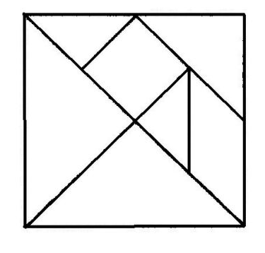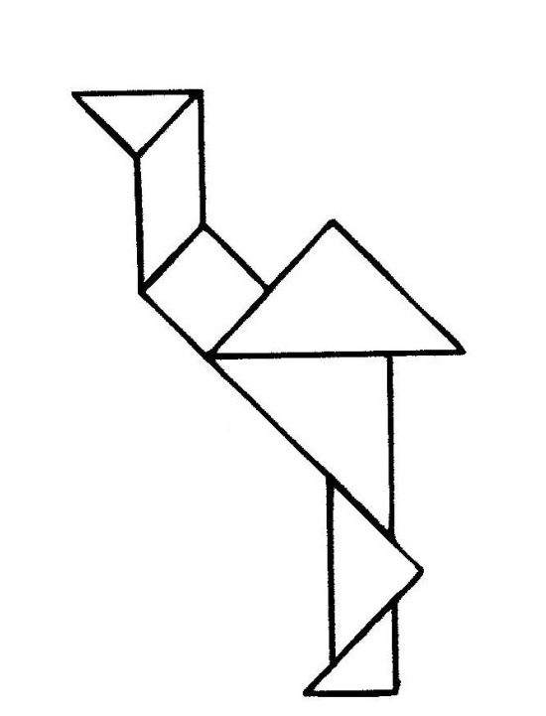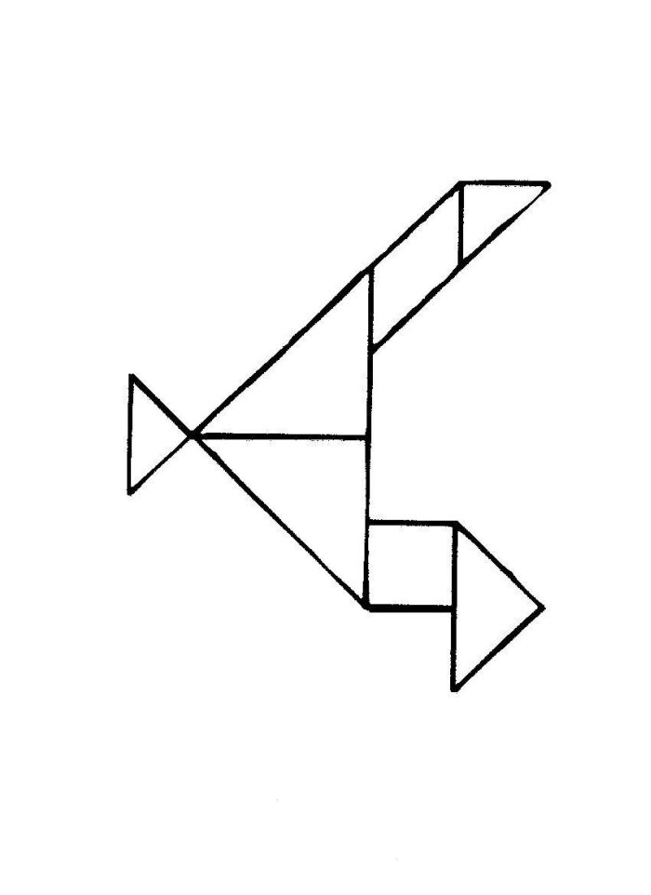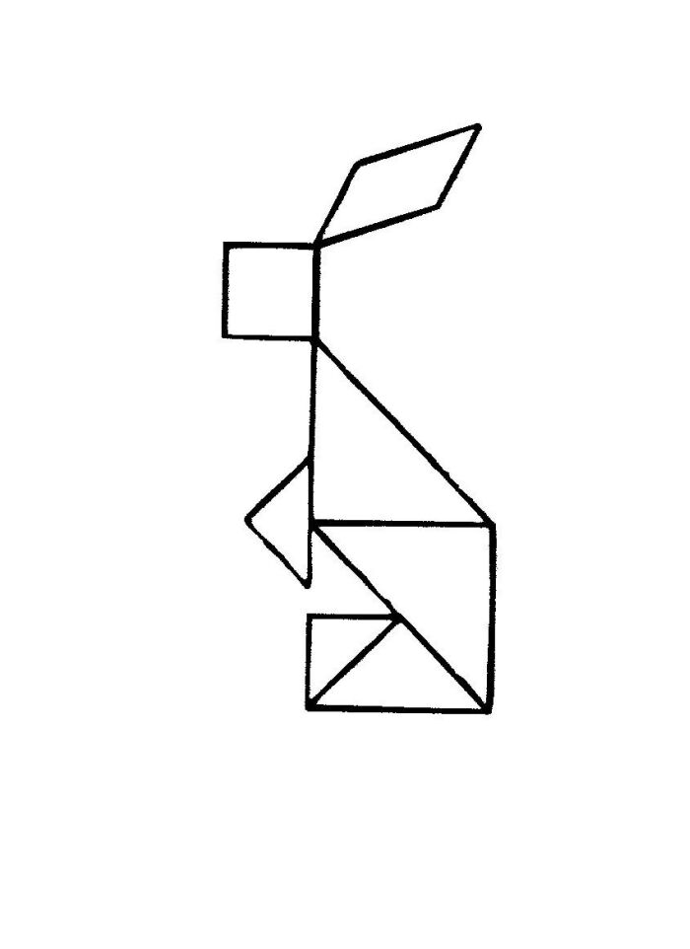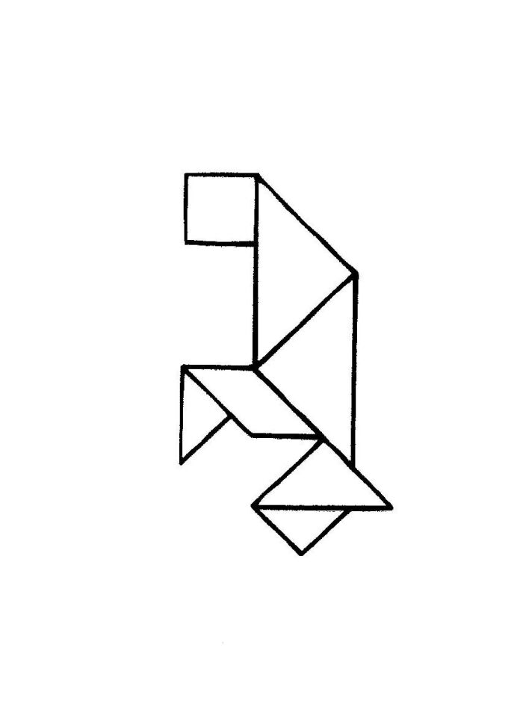

(Дети выполняют задание самостоятельно и дарят изображения Деду Всеведу).

Воспитатель: Закончились задания у Всеведа. Он благодарит вас за находчивость, смекалку и умение доводить начатое дело до конца. Дети, кто может сказать:
- Какие задания мы сегодня выполняли?
- Какое задание было трудным?
- Какое задание было легким?
- Что понравилось больше всего?

Воспитатель: Закончим наше занятие нашим прощанием «Эстафета дружбы». Взяться за руки и передавать, как эстафету, рукопожатие. Начинает педагог: «Я передам вам свою дружбу, и она идёт от меня к Саше, к Ане и т.д. и, наконец, снова возвращается ко мне. Я чувствую, что дружбы стало больше, так как каждый добавил чуточку своей. Пусть же она не покидает вас и греет. До свидания!

